Agrupamento de Escolas de Figueiró dos Vinhos – 2022/23
Resumo da aula de Filosofia – 10º ano
Aula nº 39 Data:10/01/2023
Resumo realizado por: Duarte Ferreira
Nome: Duarte Ferreira Nº10 Turma:10A
Data de envio: 11/01/2023
Sumário da aula: Algumas formas de inferência válida: silogismo categórico, modus ponens, tollens, contraposição, silogismo disjuntivo, hipotético, leis de Morgan e dupla negação. Falácias da afirmação do consequente e da negação do antecedente.
Conceitos fundamentais: Silogismo categórico, modus ponens, modus tollens, falácias

Resumo da aula
Na aula nº39 estivemos a falar sobre o silogismo categórico, que é uma forma de argumento formado por proposições categóricas (do tipo S e P).
Ex:
Os homens são mamíferos
José é um homem Válido
Logo, José é mamífero

Os homens são mamíferos
Simba é um mamífero Inválido
Logo, Simba é homem

Se estudo, tiro boas notas
Eu estudo Modus Ponens (Afirma-se o antecedente na 2ª premissa e o . consequente na conclusão) Logo, tiro boas notas
PQ(1P) , P(2P) .: Q(C)

Modus tollens
Nega-se o consequente na 2ª premissa e nega-se o antecedente na conclusão
PQ , ¬Q .: ¬P
PQ , Q .: P

Falácia da afirmação do consequente
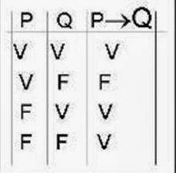

R: Não é válido, porque há uma circunstância em que as premissas são verdadeiras e a conclusão falsa.

PQ , -Q .: -P

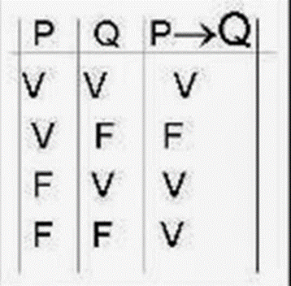
R: Válido, pois não há casos em que as premissas sejam verdadeiras e a conclusão falsa.

Falácia da negação do antecedente (Nega-se o antecedente na 2ª premissa e o consequente na conclusão)
Exemplo:
Se estudo tiro boas notas
Não estudo
Logo, não tiro boas notas
R: O argumento é inválido.

